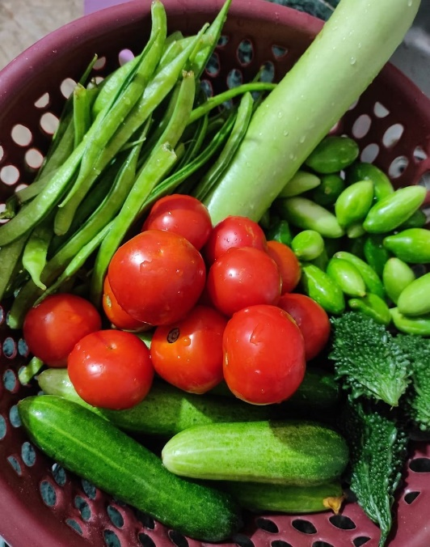**Как правильно мыть овощи и зелень**  
Свежие овощи и зелень — важный источник витаминов и микроэлементов для поддержания здоровья, особенно летом, когда они просто пышут вкусом и полезностью. Но на их поверхности могут находиться бактерии, поэтому, чтобы защититься от кишечных инфекций, важно правильно обрабатывать продукты перед употреблением.  
  
Основные правила:  
✅Используйте только чистую прохладную воду. Мыло и моющие средства не подходят. Покупайте овощи и зелень в проверенных местах, где соблюдаются санитарные нормы.  
✅Корнеплоды (картофель, морковь, свекла) сначала замачивают в теплой воде, затем чистят щеткой и тщательно ополаскивают.  
✅Овощи с гладкой кожурой (огурцы, помидоры, перцы) моют под проточной водой, желательно также использовать для этого щётку, уделяя внимание неровностям и области возле плодоножки. После этого их можно сполоснуть кипяченой водой.  
✅Капусту очищают от верхних листьев. Цветную капусту разделяют на соцветия и удаляют потемневшие участки.  
✅Зелень требует особого подхода. Сначала удаляют корни и поврежденные листья, затем замачивают в чистой прохладной воде на 15 минут, периодически меняя воду. В завершение — тщательное ополаскивание. Если вы по какой-то причине всё ещё опасаетесь, то чтобы перестраховаться, для дополнительной дезинфекции можно использовать слабый уксусно-солевой раствор (по 1 столовой ложке соли и уксуса на 1 литр воды) и замочить в нём зелень до получаса.  
  
Эти несложные меры помогут вам сохранить пользу свежих продуктов и избежать неприятных последствий. Будьте здоровы!